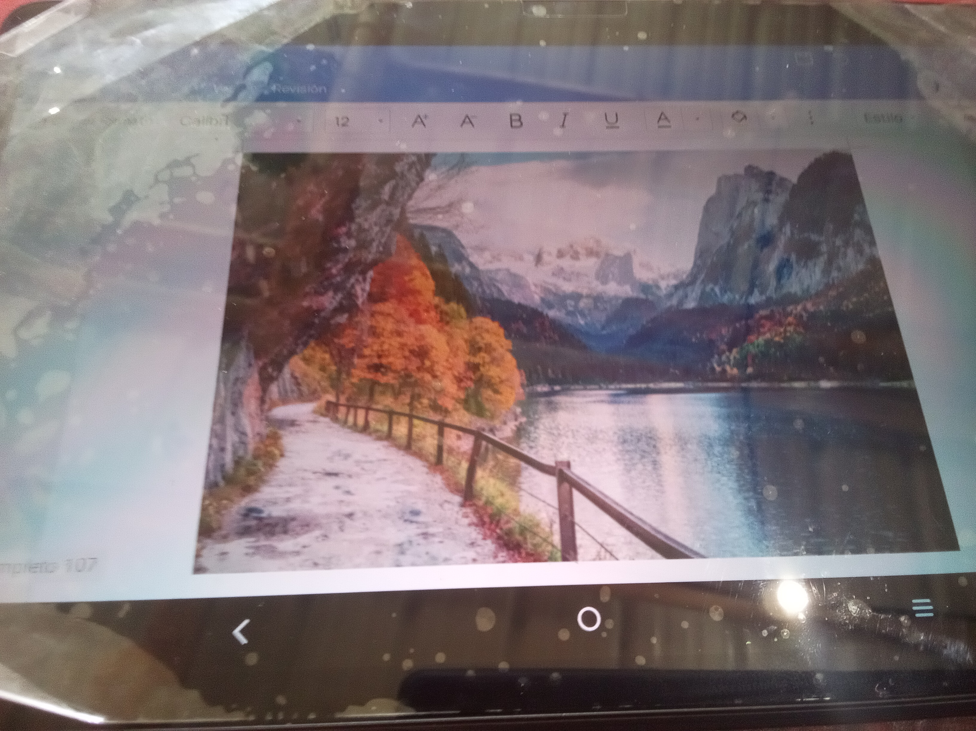

1 arboles

2 agua

3 camino

4 arena

5 bolcan

6 tiera

7 flores

8 nubes

9 anaranjado

10 azul

11 rojo

12 morado

13 pez

14 aire

15 puentes

16 lentes

17 ropas

18 agua pura

19 gabiota

20 pelotas

21 sabila

22 verde

23 basura

24 caracol

25 pato

26 giobos

27 nadadore

28 juguetes

29 agudifonos

30 carro

31 familia

32 sebiches

33 helados

34 granisadas

35 gelatina

36 dulses

37 auapura

38 puerta

39 guacaies

40 laminas

41 mesa

42 masa

43 plalla

44 corazon

45 galletas